Miletín, ul.Jiřího z Poděbrad
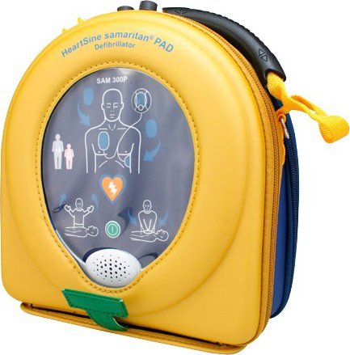 Ilustrační foto

Nosek Miroslav
předseda SK Miletín

IČO 0044477210

Veřejná sbírka na defibrilátor

Sportovní klub Miletín vyhlašuje veřejnou sbírku na zakoupení defibrilátoru, který bude trvale umístěn v sokolovně. Sloužit bude nejen sportovcům, ale i široké veřejnosti. Pokladnička je umístěna v Infocentru Mateřídouška. Finanční podporu lze také zasílat na číslo účtu SK Miletín 1026272869/6100 v.s. 2021 Za finanční dary předem děkujeme.

